НАЦІОНАЛЬНИЙ ТЕХНІЧНИЙ УНІВЕРСИТЕТ УКРАЇНИ

«КИЇВСЬКИЙ ПОЛІТЕХНІЧНИЙ ІНСТИТУТ

ІМЕНІ ІГОРЯ СІКОРСЬКОГО»

Факультет прикладної математики

Кафедра прикладної математики

Етап 3

з дисципліни «Бази даних та інформаційні системи»

на тему

Мисливство

|  |  |
| --- | --- |
| Виконав: | Перевірив: |
| студент групи КМ-41 | старший викладач кафедри ПМА |
| Хоменко М.О. | Терещенко І. О. |
|  |  |
|  |  |
|  |  |

Київ

2017

ЗМІСТ

1 USE CASE діаграм 3

2 КОМПОНЕНТНА ДІАГРАМА 5

3 LOGICAL MODEL 9

4 PHYSICAL DATA MODEL 10

5 SEQUENCE DIAGRAM 11

ВИСНОВКИ 13

ПЕРЕЛІК ПОСИЛАНЬ 14

# 1 USE CASE діаграм

На рисунку 1.1 зображено USE CASE діаграму для ролі – адміністратор.

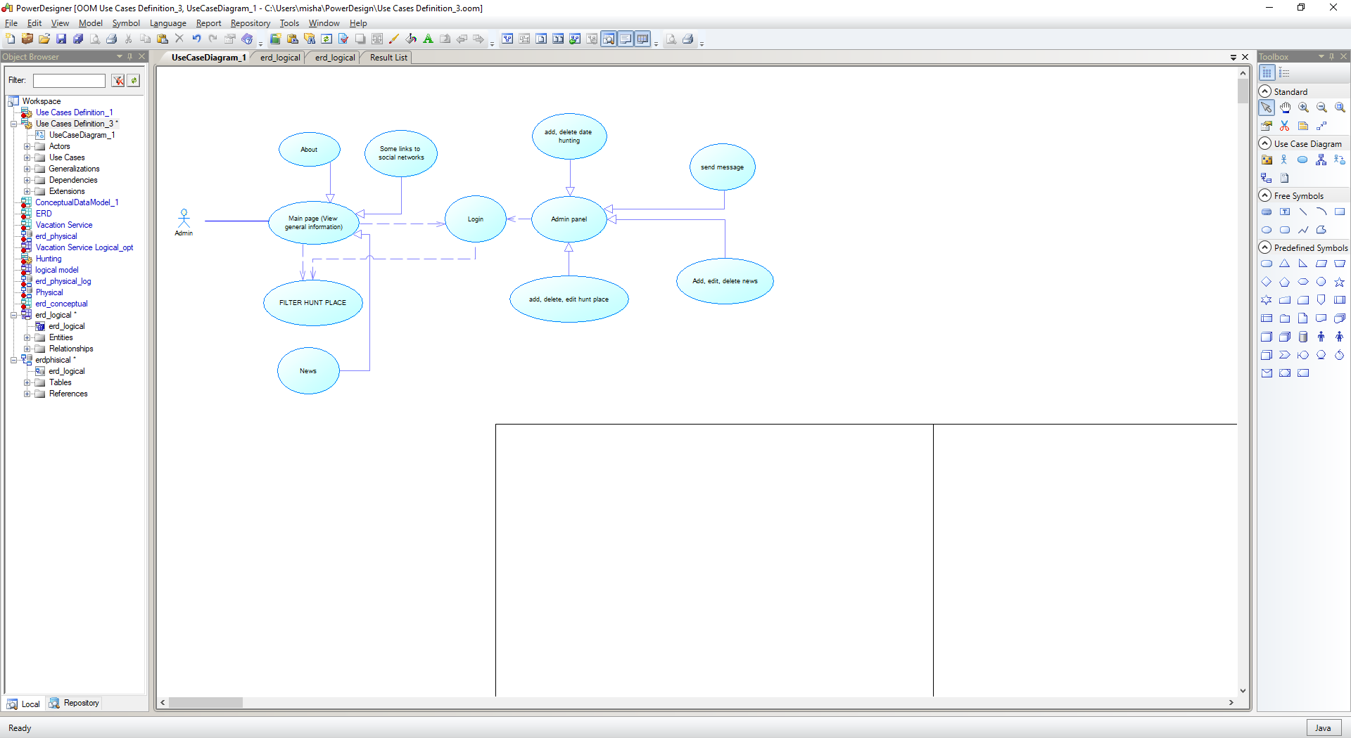

Рисунок А.1 – USE CASE діаграма для ролі адміністратор

На рисунку 1.2 зображено USE CASE діаграму для ролі – користувач.

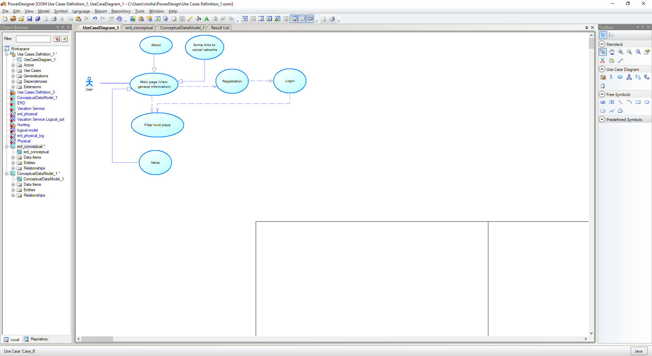

Рисунок А.2 – USE CASE діаграма для ролі користувач

# 2 КОМПОНЕНТНА ДІАГРАМА

Компонента діаграма зображена на рисунку 2.1

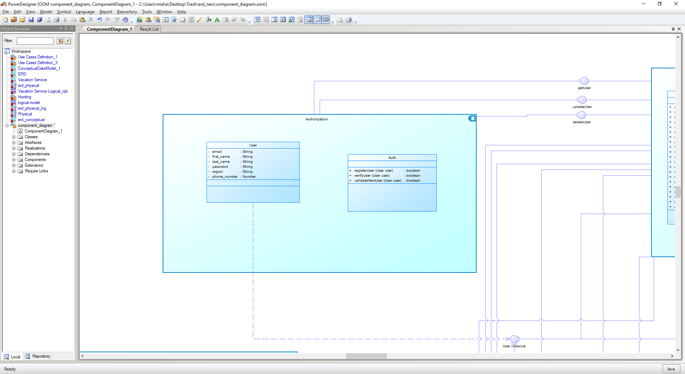

Рисунок 2.1(1) – перша частина компонентної діаграми

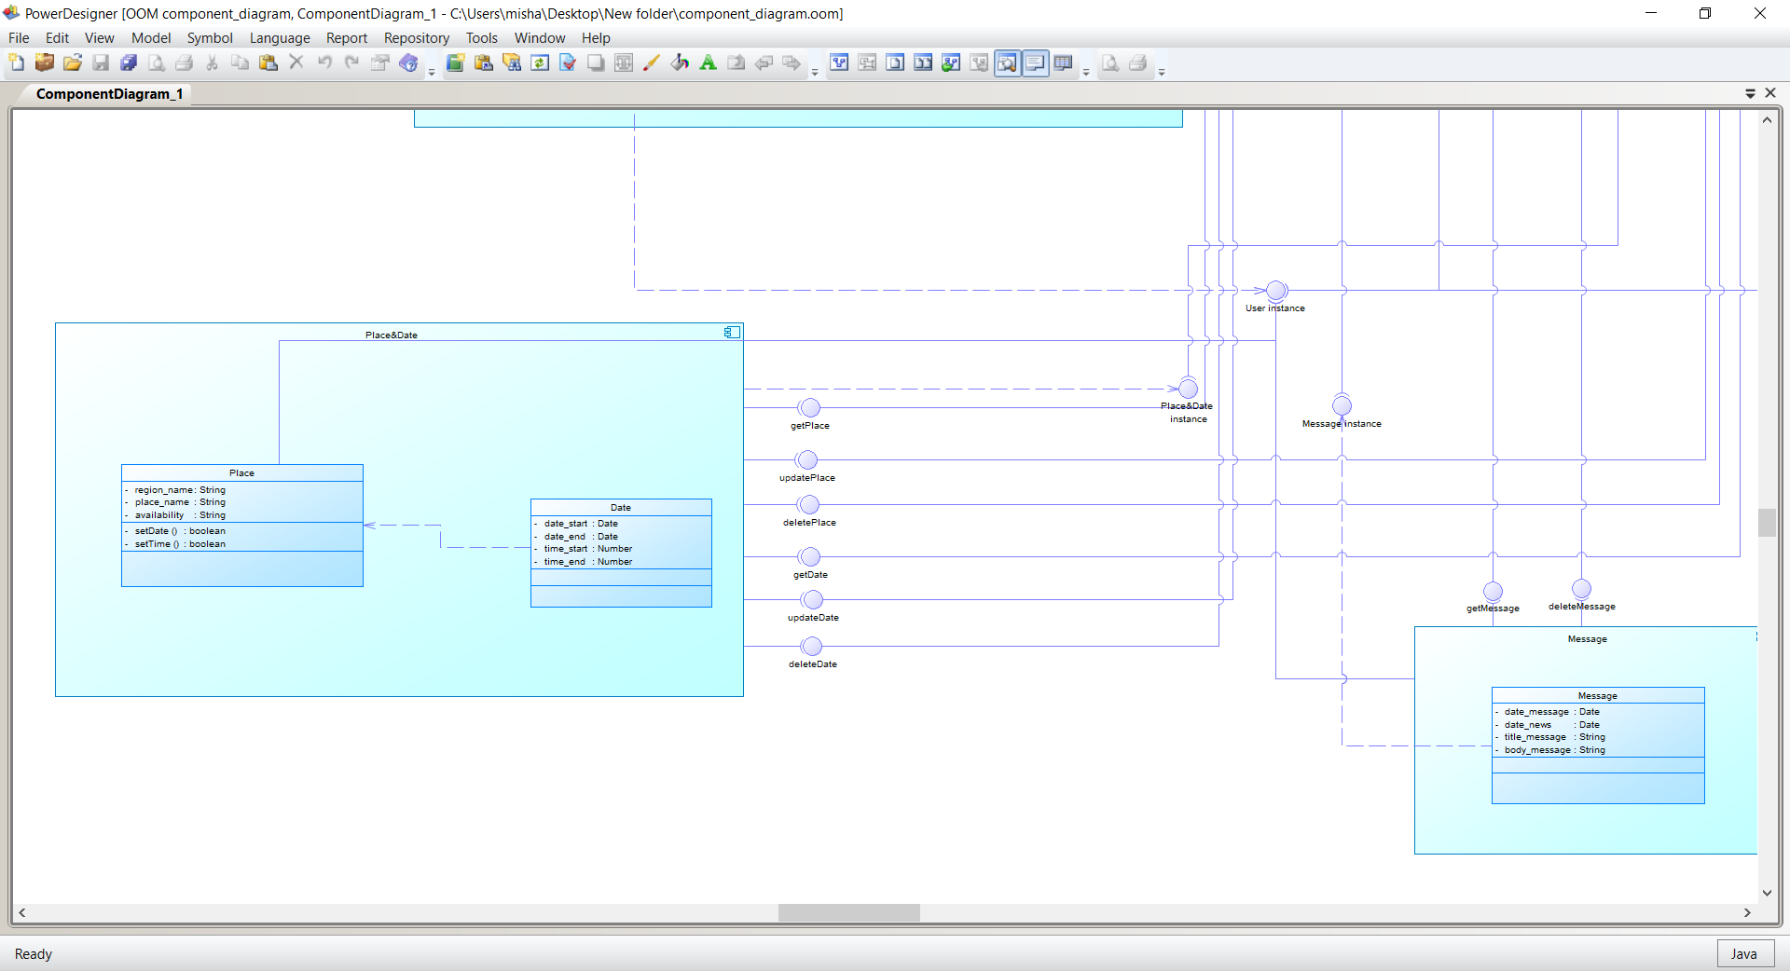

Рисунок 2.2(2) – перша частина компонентної діаграми

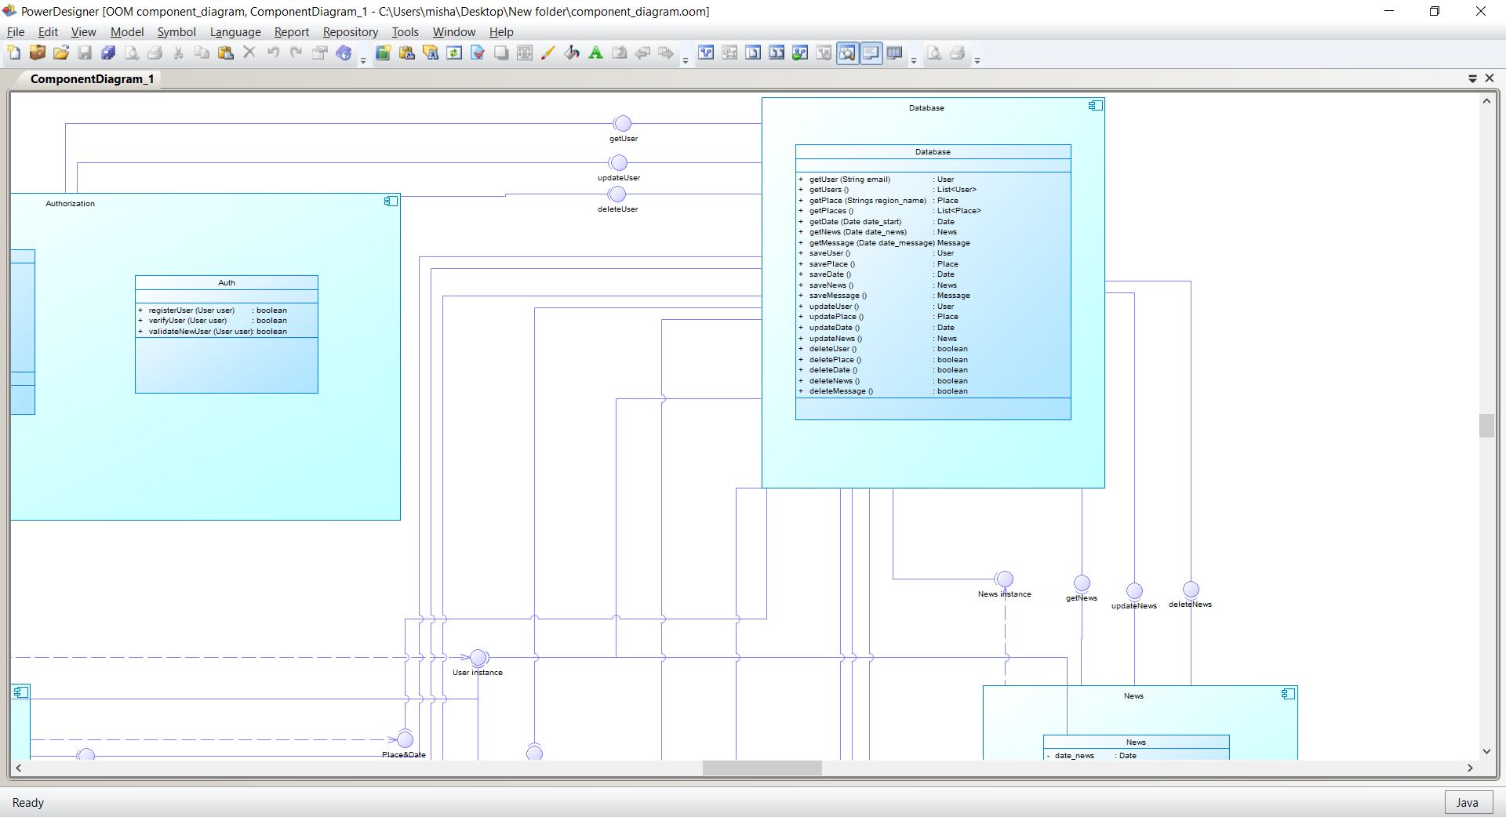

Рисунок 2.1(3) – перша частина компонентної діаграми

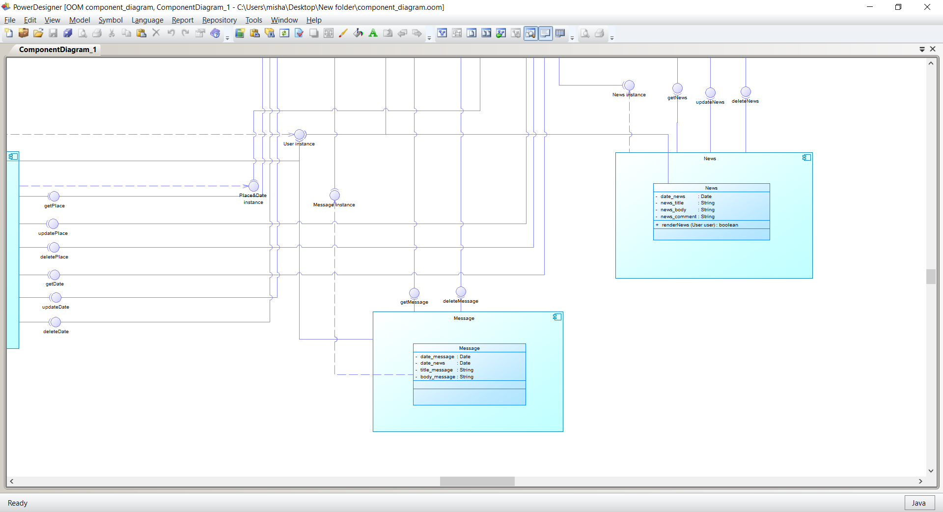

Рисунок 2.1(4) – перша частина компонентної діаграми

# 3 LOGICAL MODEL

На рисунку А.4 зображена логічна модель даних

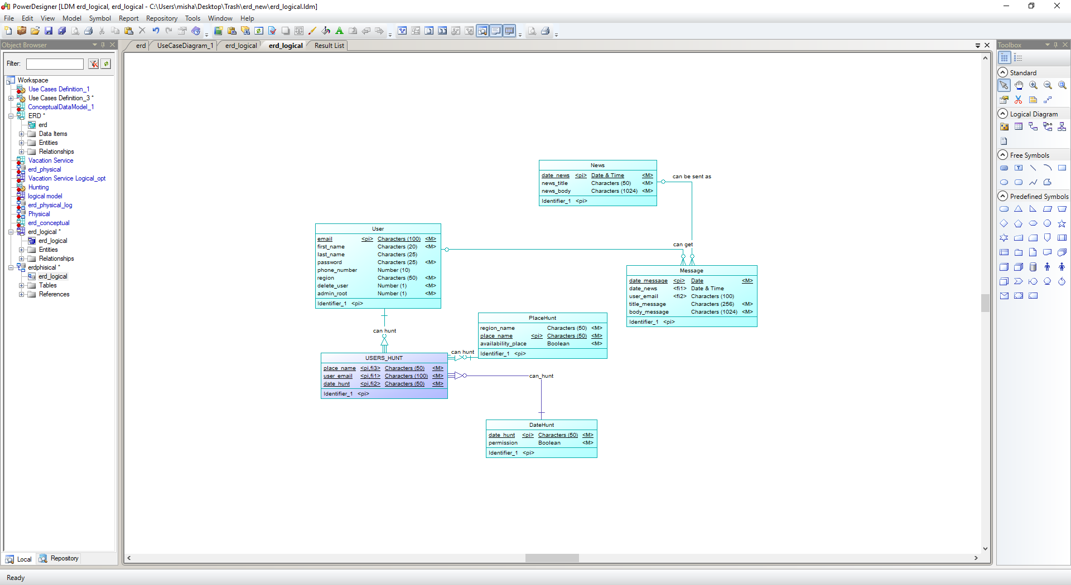

Рисунок А.4 – логічна модель даних

# 4 PHYSICAL DATA MODEL

На рисунку А.5 зображена фізична модель даних

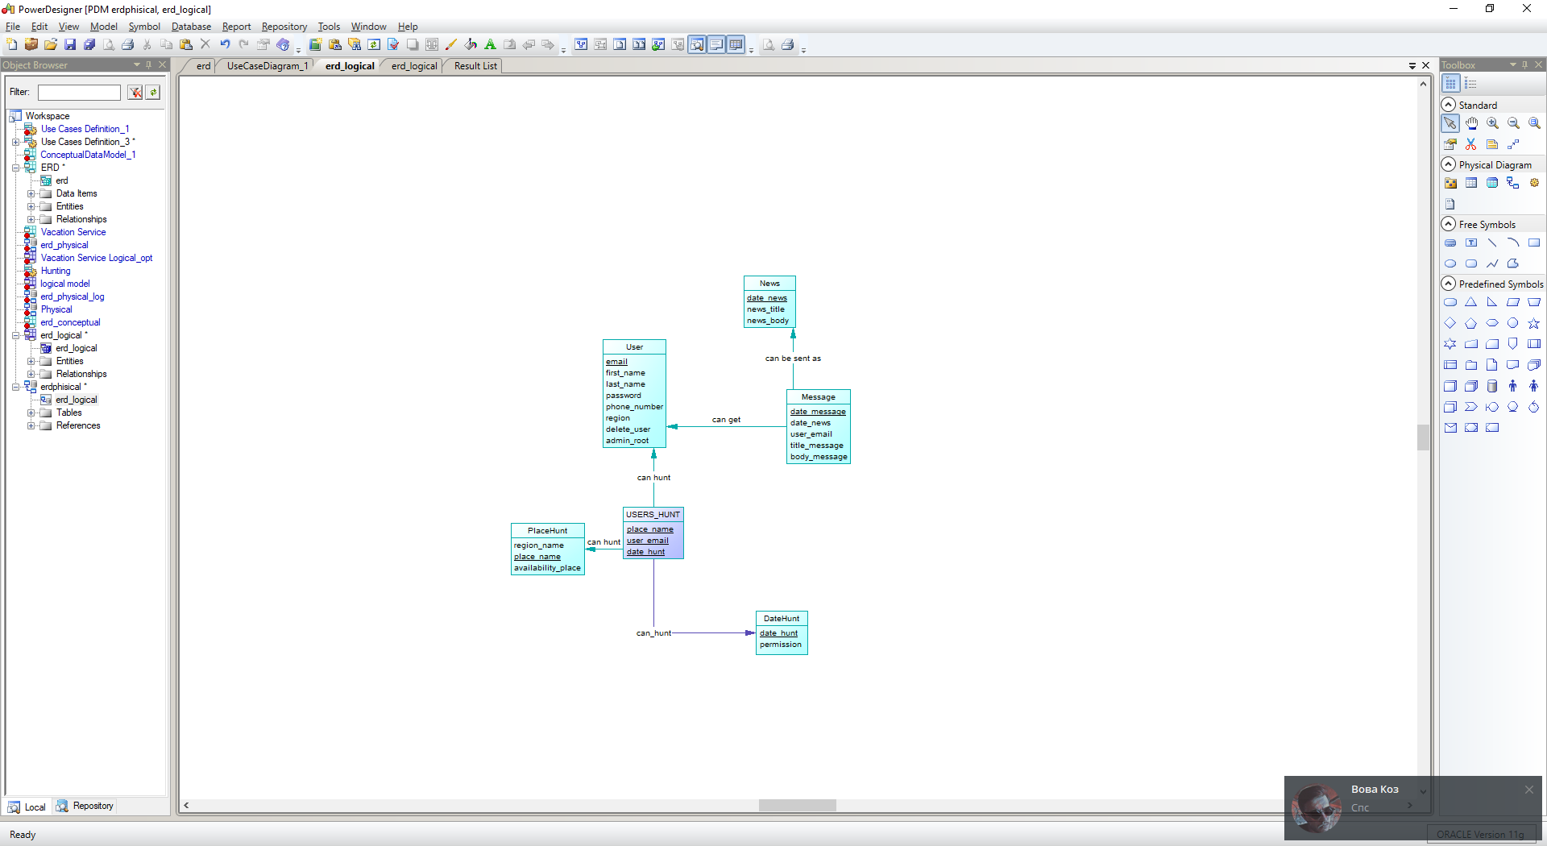

Рисунок А.5 – фізична модель даних

# 5 SEQUENCE DIAGRAM

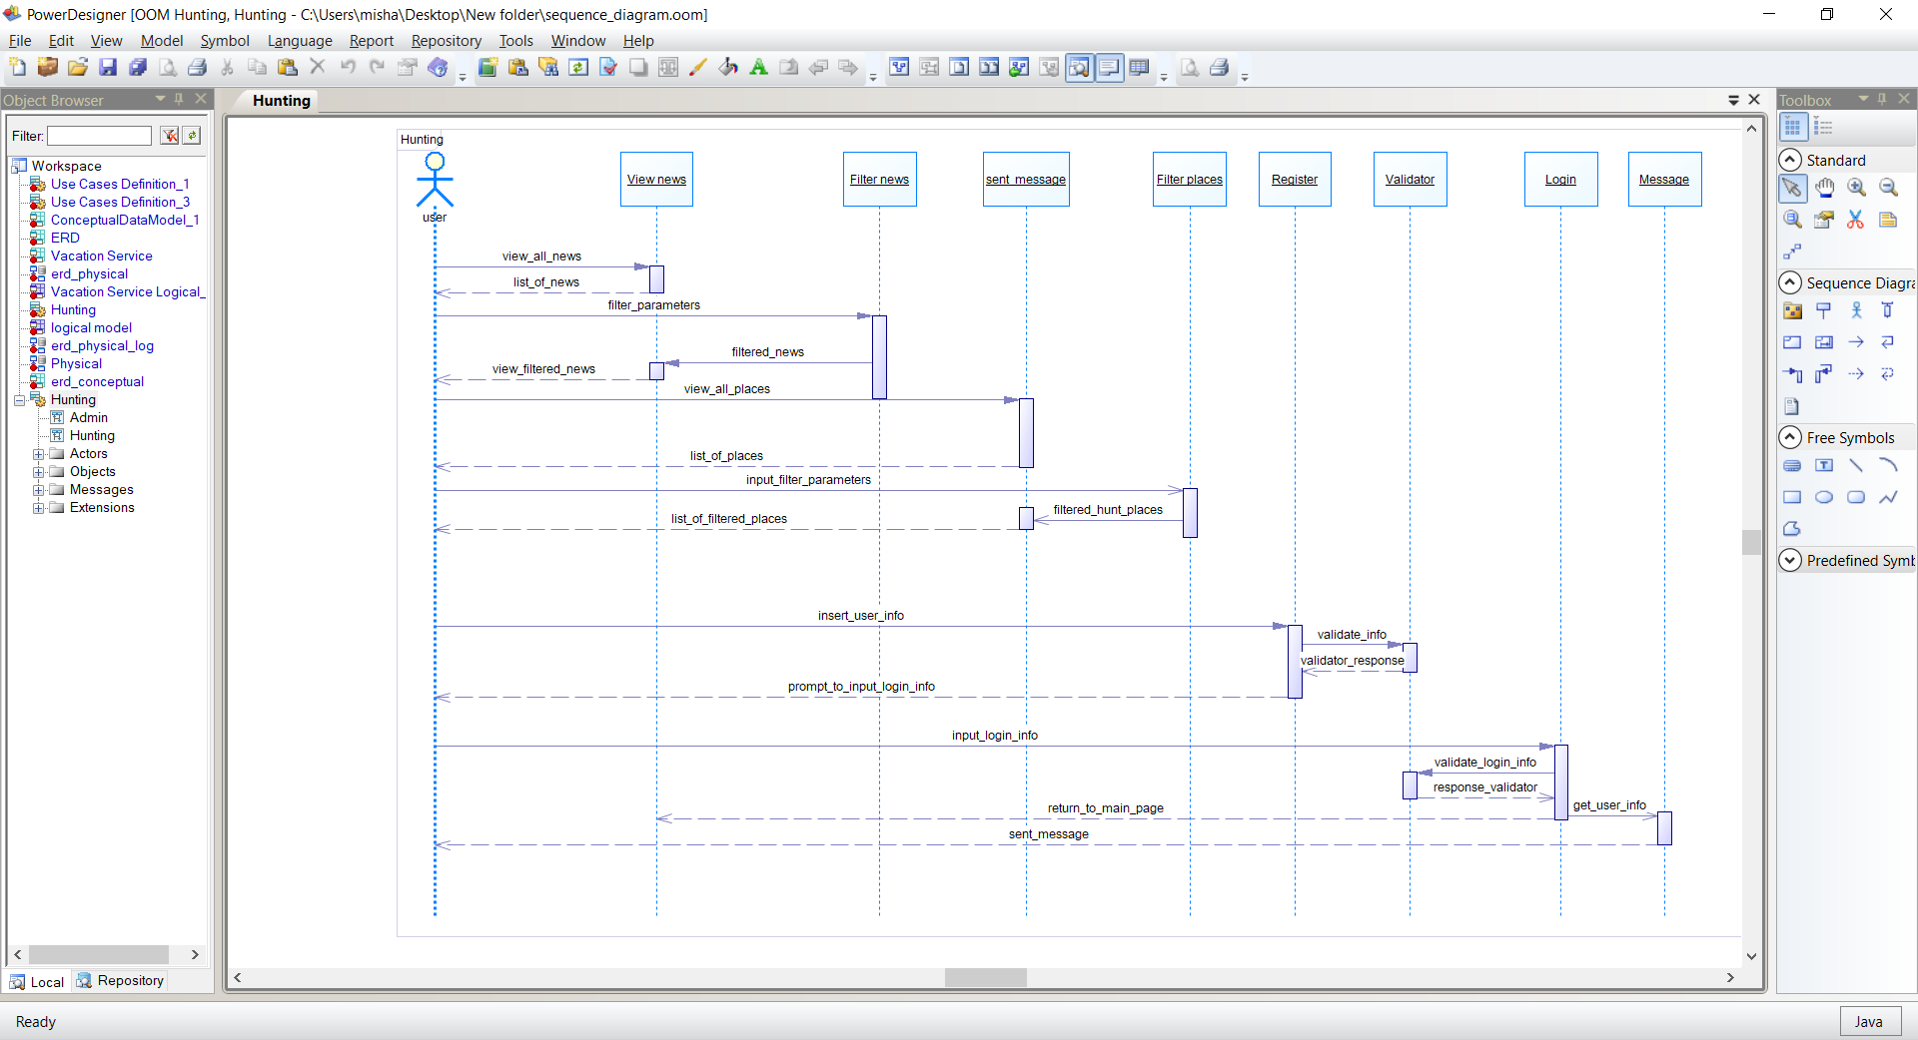

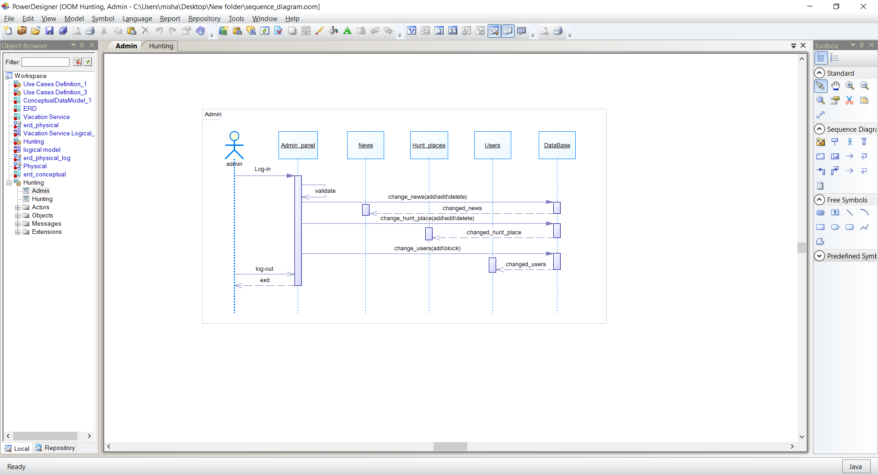

# ПЕРЕЛІК ПОСИЛАНЬ

1. Learn About Scrum [Електронний ресурс] – Режим доступу до ресурсу: <https://www.scrumalliance.org/why-scrum>.
2. UML - Use Case Diagrams [Електронний ресурс] – Режим доступу до ресурсу: <https://www.tutorialspoint.com/uml/uml_use_case_diagram.htm>.